ȘCOALA GIMNAZIALĂ GREBĂNU Nr.2- martie 2019

JUD. BUZĂU

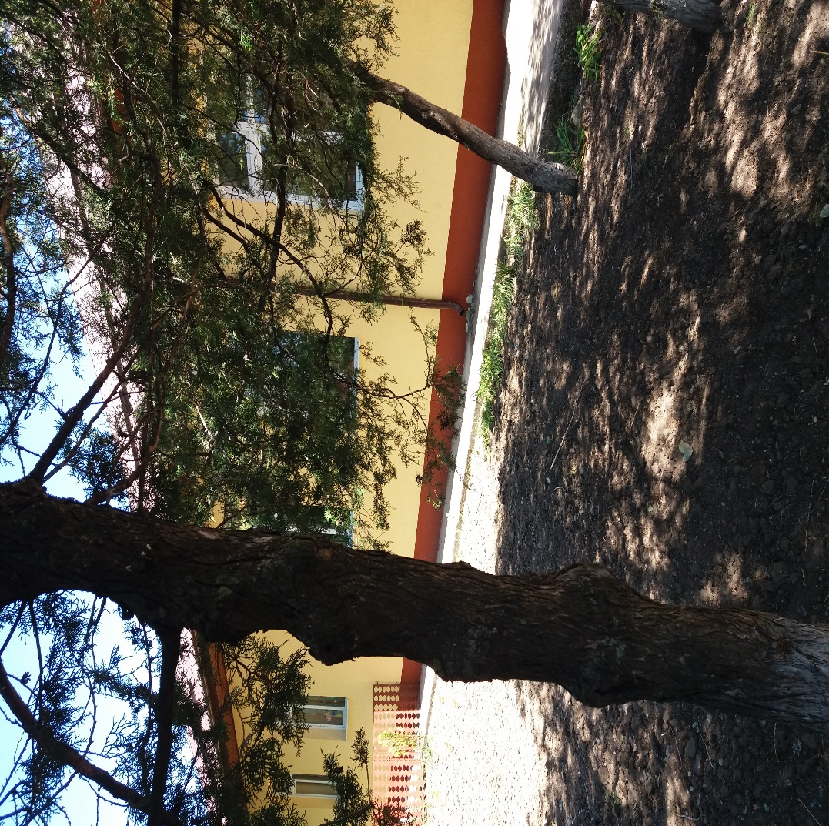 ,,SMART MINDS” ISSN 2668-1266

REVISTĂ ȘCOLARĂ DESPRE EDUCAȚIE, EXEMPLE DE BUNE

PRACTICI, ACTIVITĂȚI EXTRAȘCOLARE

ȘI PROIECTE EDUCAȚIONALE

**COORDONATORI:**

prof. pt. înv. primar: PRUTEANU MARIANA

și prof. pt. înv. primar: COSTACHE DORINA-ADELA

**COLABORATORI**:

Prof.pt.înv.primar PORUMB IONICA-JENICA

Prof.pt.înv. primar ANDREI MIRELA-PAULA

Sub atenta îndrumare a dnei. Director,

prof.de matematică, LAZĂR FLORENTINA-IULIANA

Adresa școlii : comuna Grebănu

jud.Buzău

tel.0238778793

e-mail:so8grebanu@yahoo.com

**Argument:**

Dezvoltarea societăţii umane în general, şi a societăţii româneşti în particular, este caracterizată printr-o variabilitate rapidă, fapt care impune pentru grupe mari de oameni o perfecţionare continuă. Cea mai importantă misiune a şcolii va fi aceea de **a-i învăţa pe elevi cum să înveţe**. Mijloacele de autoeducare câştigă, pe zi ce trece, tot mai mult teren: manualele alternative, lecţiile prezentate de diferite televiziuni îi ajută pe elevi să acumuleze cunoştinţe. Dascălul încetează treptat să predea materia, rolul său fiind acela de „torţă” care luminează şi călăuzeşte paşii elevilor prin “tunelul cunoaşterii”. Dascălul va fi cel care va organiza munca elevilor şi îi va supraveghea.

Împletirea activităților școlare cu cele de tip extracurricular vor aduce un aport calitativ actului didactic, precum și diversitate, aspect care va transforma învățarea în plăcere.

,,Să te ocupi de educarea unui copil este una dintre experiențele cele mai complexe, provocatoare, dar și cele mai generatoare de satisfacții pe care o oferă viața. Este o mare responsabilitate creșterea unui copil, astfel încât, el să devină un adult sănătos, echilibrat și capabil să-și ocupe locul în generația următoare.” (Adler, 2011)

**MENIREA DASCĂLULUI:**

Bucură-te că ți s-a încredințat o clasă al cărui conducător să fii!

Ai răbdare, fii hotărât, sever și blând, fii drept și capabil de dăruire neîncetată! Să nu ți se pară nimic prea mult  și prea greu, când e vorba de a ajuta la creșterea puiului de om!

Gândește-te să fii educatorul inteligent, cult, îndrăzneț, și independent!

Prof. PRUTEANU MARIANA

**,,O excursie extraordinară”**

**(compunere)**

                              Gălățeanu Georgian

                                        (clasa a III-a )

        Prof.îndrumător: Costache Dorina Adela

      Doamna învățătoare ne-a propus anul trecut să mergem într-o excursie la Râșnov, în județul Brașov. Excursia a fost planificată pentru două zile, în luna iunie.

      Eram foarte încântat  și așteptam cu nerăbdare să le spun părinților că voi pleca împreună cu colegii mei și cu doamna învățătoare, la munte.

       La fel de încântați au fost și părinții mei, că voi putea să vizitez una dintre cele mai frumoase zone ale țării noastre.

       Ce fericiți eram toți copiii în ziua când a trebuit să plecăm în excursie!

       Autocarul era plin de copiii dornici de o mare aventură.

       Peisajele pe care le vedeam din autocar erau încântătoare. Primul popas l-am făcut la barajul Siriu. Aici am făcut multe fotografii și am rămas impresionați de cantitatea mare de apă care se acumulase în baraj.

       În apropiere se află și Cascada Cașoca, care ne-a fermecat cu frumusețea ei.Apa curgea de pe stânci producând zgomote plăcute auzului. Aveam impresia că ascult piese interpretate de formația Amadeus(eu sunt fan al acestei formații).

     Am continuat călătoria și ne-am oprit la cea mai veche biserică fortificată din țară, în comuna Prejmer din județul Brașov.

     Am continuat traseul și ne-am oprit  în Brașov, la poalele Vârfului Tâmpa. Am urcat cu telecabina. Impresionat!Nu mai urcasem niciodată cu telecabina. În telecabină am simțit  o ușoară teamă ,dar am uitat repede de ea deoarece priveliștea era minunată,iar din vârful muntelui am văzut Brașovul în toată splendoarea lui.

      Coborând  muntele am vizitat centrul vechi al Brașovului. Mi-au plăcut casele vechi care rezistă timpului. Tot aici am vizitat și Biserica Neagră care mi s-a părut uriașă.

       Seara ne-am cazat la o pensiune din Râșnov.

      Ce frumoasă era pensiunea! Vila cu două etaje, avea camere mari și primitoare .Curtea avea multă iarbă ,iar în spatele vilei am găsit un loc de joacă pentru copii .Aici ne-am jucat împreună cu doamna învățătoare multe jocuri.A fost o  seară foarte frumoasă!

       A doua zi am vizitat Cetatea Râșnovului,o cetate medievală care salva viețile  țăranilor din acele vremuri, de invadatori. Acolo am descoperit o parte din istoria ținutului vizitat.

      Bucuria a fost mai mare când am pășit  pe teritoriul dinozaurilor în Dino Park unde parcă ne așteptau cei 50 de dinozauri .Aici am văzut  dinozauri de diferite mărimi  așezați în toate locurile ale parcului.

      Am poposit în acest parc trei ore pentru că ne-am și jucat la locul de joacă frumos amenajat cu tobogane,leagăne, balansoare și căsuțe de joacă.

     Tot aici ne-am  făcut și foarte mulți prieteni .Erau copiii veniți din toată țara, la fel de prietenoși ca și noi.

     Pe drumul de întoarcere către casă am oprit la Sinaia și am vizitat Castelul Peleș și cred că este cel mai frumos castel din România.

     Ultima oprire a fost la Grădina Zoologică din Bucov.  Minunatele ființe care trăiesc aici mi-au făcut ziua mai frumoasă. Le-am privit cu multă admirație pe multe dintre ele pentru că le văzusem doar în poze, sau la televizor.

      Ajuns acasă priveam fotografiile pe care le făcusem în excursie și am adormit cu gândul că poate mă voi întoarce cândva în aceste ținuturi frumoase.

(Propus spre publicare de către dna. Înv. COSTACHE DORINA-ADELA)

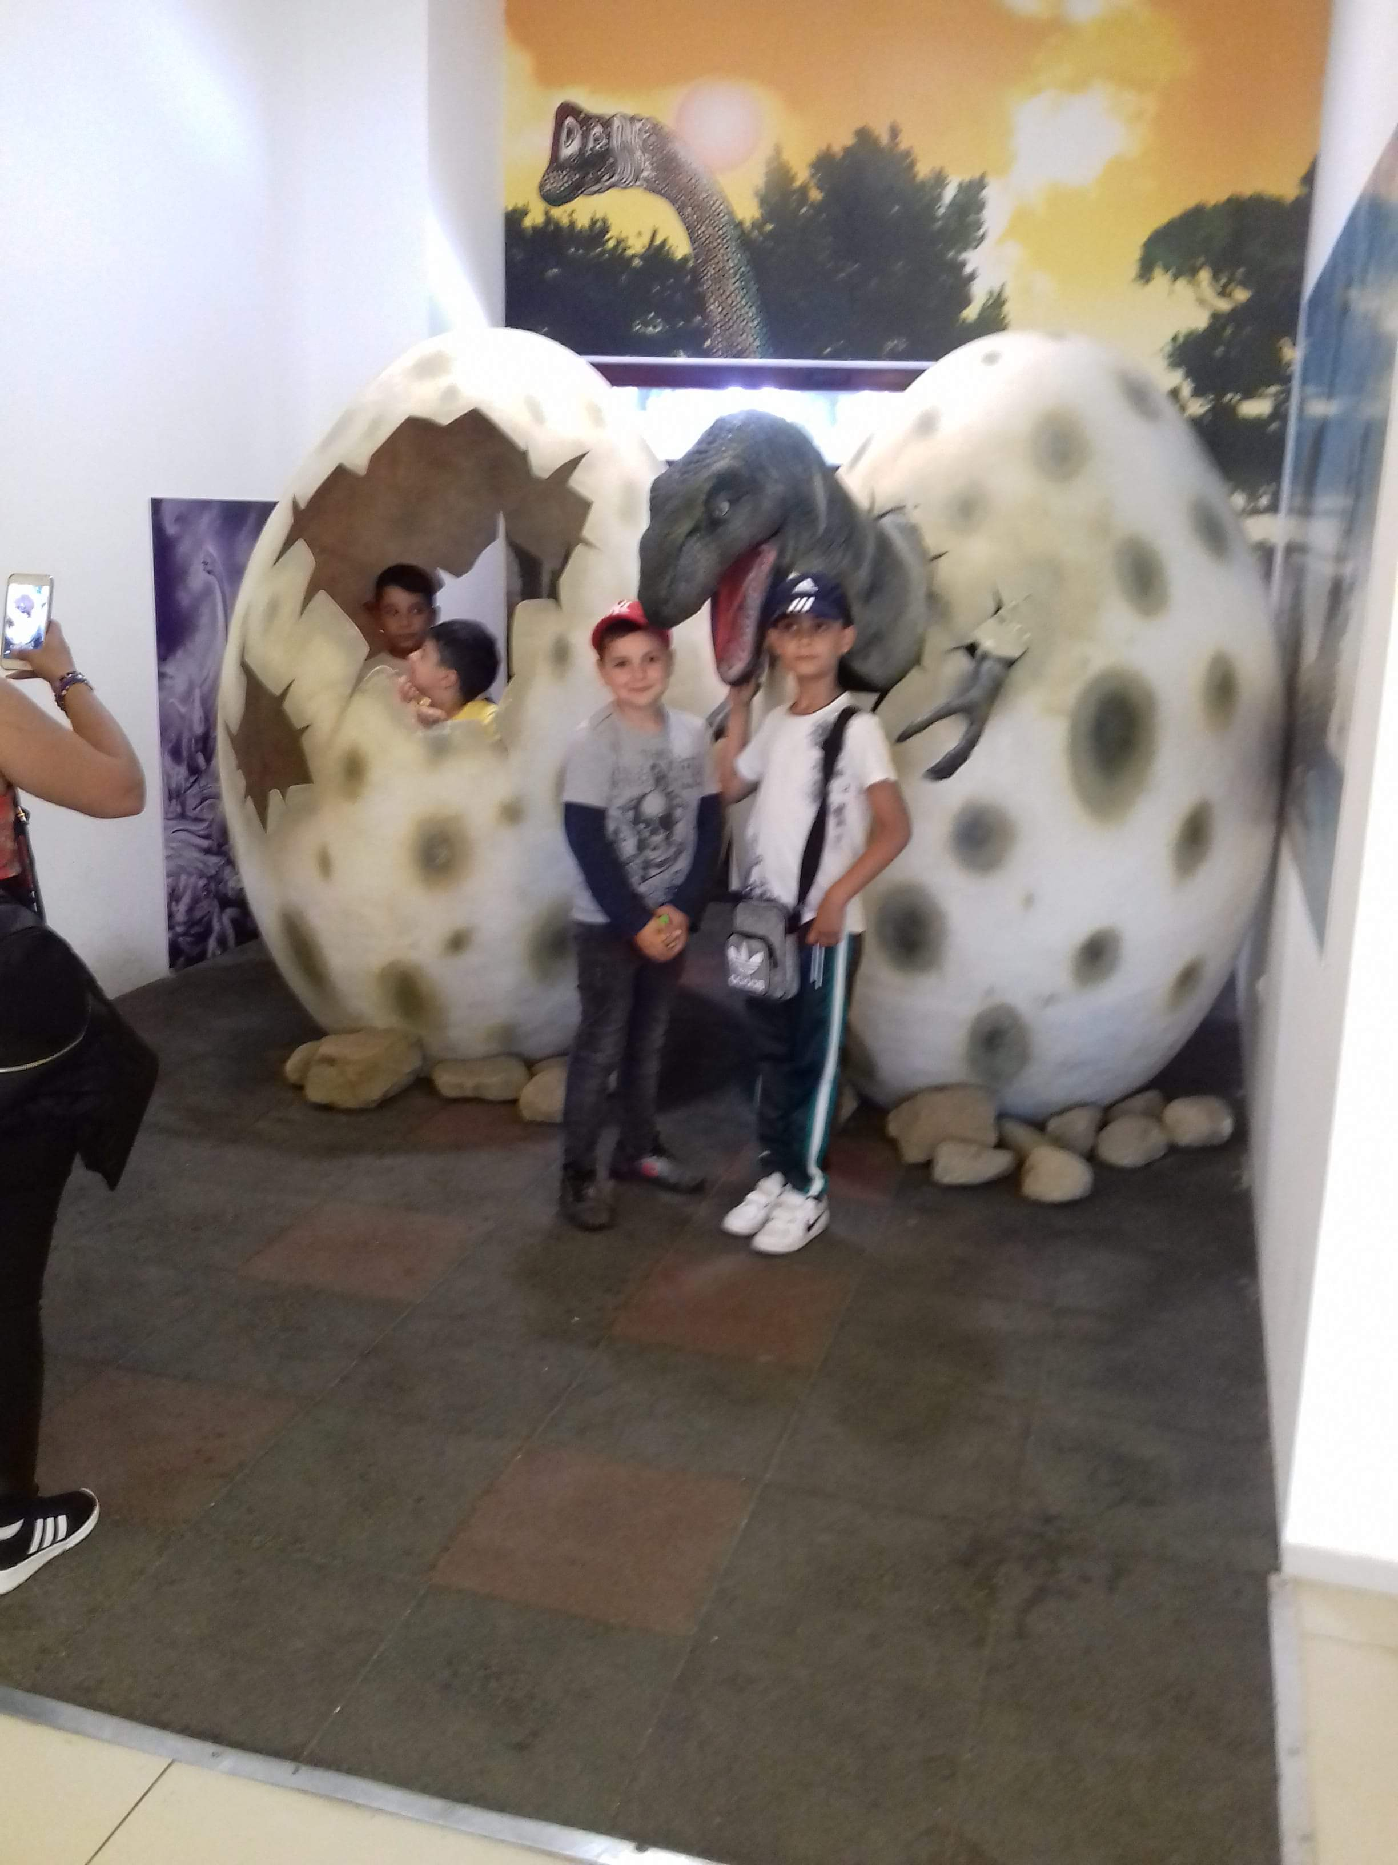

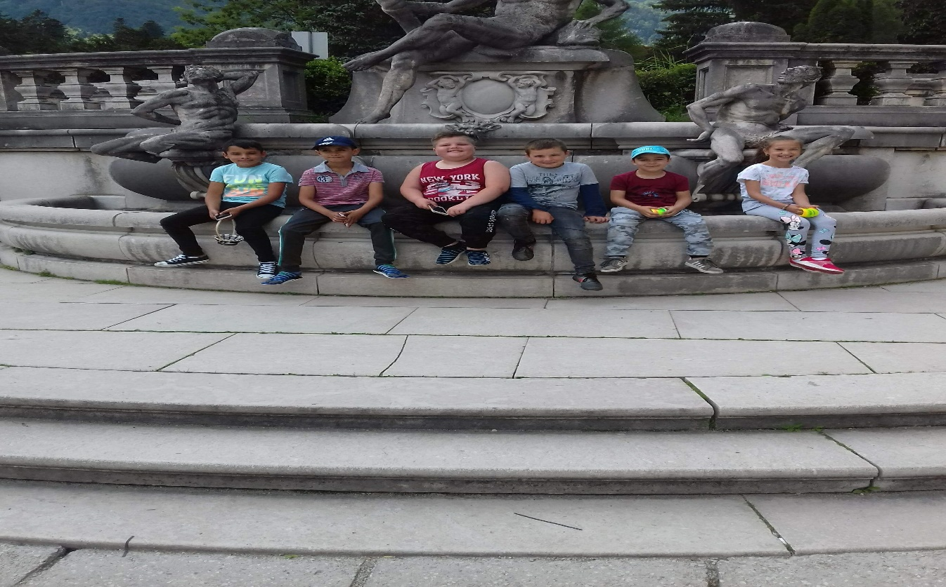

**În excursie**

**(compunere)**

                            Vita Ștefania Rebeca

                            (clasa a III-a )

       Prof îndrumător :Costache Dorina Adela

              Îmi aduc aminte cu nostalgie de prima zi din vacanță din toamna anului trecut, când am plecat în excursie la Brăila și Galați,  cu colegii mei și doamna învățătoare.

        Am plecat la ora 8, din fața școlii, cu un microbuz și primul popas l-am făcut la Balta Albă .Aici am văzut balta care avea o nuanță de alb deoarece aceasta este foarte sărată ,dar și păsărelele care se pregăteau să plece în țările calde. Tot aici este și un camping care se deschide doar în lunile de vară.

        După o oră și jumătate am ajuns în Brăila la Grădina Zoologică. Am fost încântată încă din prima clipă de când am intrat pentru că am fost întâmpinați de un ghid care ne-a însoțit tot timpul și care ne-a vorbit despre viețuitoarele care trăiesc în această grădină. Am întâlnit: ursul brun, tigrul, zebra, maimuțe,păuni, etc.La ieșirea din grădină am găsit un loc de joacă cu tobogane, leagăne și balansoare unde ne-am jucat o jumătate de oră.

       Ne-am continuat călătoria spre malul Dunării în Brăila.Microbuzul a fost parcat într-o parcare special amenajată. Aici este un parc care are foarte multe fântâni arteziene.Toți colegii mei alergau ,se fotografiau și se bucurau de frumusețea acestor fântâni.

      Când am ajuns pe malul Dunării am simțit că am ajuns pe un alt tărâm,într-o lume plină de liniște unde  se auzea doar susurul Dunării curgătoare spre  Marea Neagră . Aici am simțit că plutesc de bucurie. Am întins brațele și m-am învârtit și i-am zis doamnei învățătoare că îmi place enorm de mult această excursie, iar doamna zâmbea .

         Pe drumul  care leagă Brăila de Galați am văzut muncitorii care lucrau la începerea  podului ce va lega Brăila de Tucea.

        În Galați am vizitat Complexul Muzeal de Științe ale naturii si am intrat la Expoziția ,,Pe urmele Carpaților ",la Acvariu,la Observatorul Astronomic-Planetariu și  la Grădina Botanică .

        La Acvariu am văzut foarte mulți pești exotici .

        La Planetariu am avut ocazia de a călători imaginar în Univers.

        La Observatorul astronomic am văzut telescoape, lunete care ne ajută să vedem planetele din Sistemul Solar.

        Excursia am încheiat-o la McDonalds cu un happy meal.

        Frumoasă excursie și cu nerăbdare o aștept pe următoarea!

(Propus spre publicare de către dna. înv.COSTACHE DORINA-ADELA)

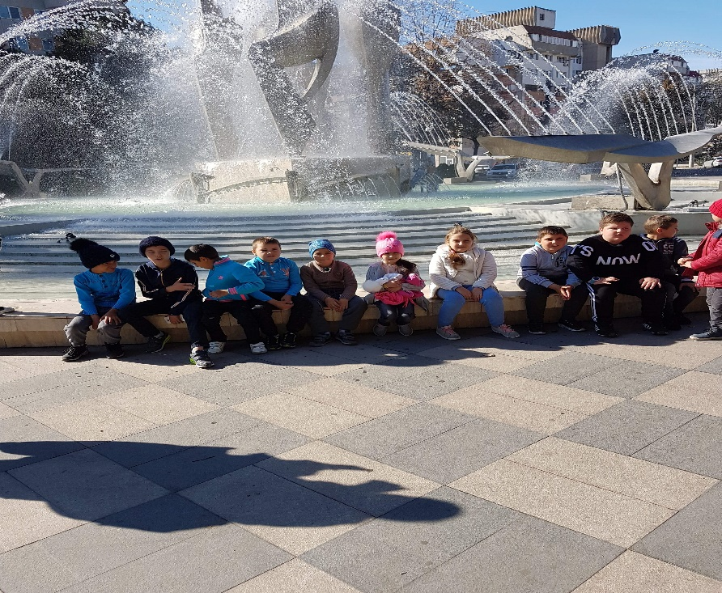 (popas

lângă

fântinile arteziene

din centrul

orașului Brăila)

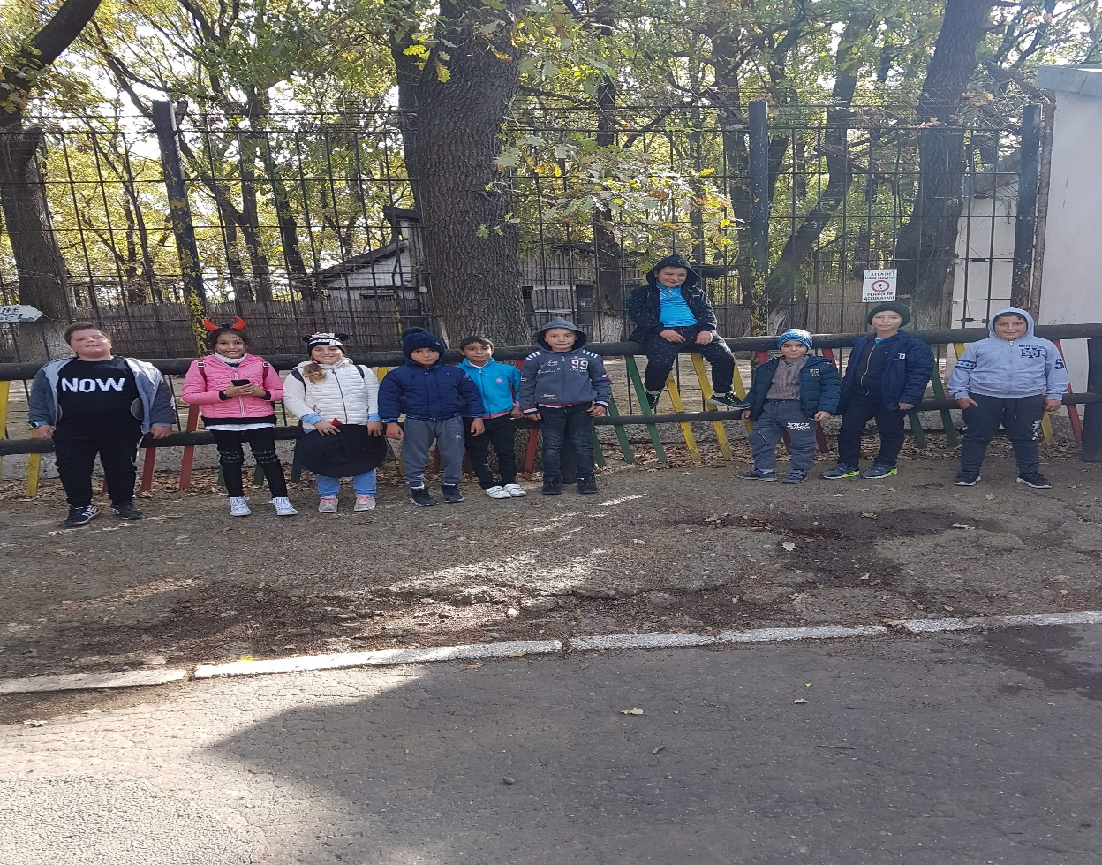

**,,LEGENDA PRIMĂVERII”**

**( Vizionare film)**

Activitatea extracurriculară a fost desfășurată de către elevii clasei aIVa din școala noastră, îndrumați de către profesor pentru învățământul primar, Andrei Mirela, la Biblioteca municipală din Râmnicul Sărat.

Elevii au vizionat filmulețul cu legenda mai sus amintită, pus la dispoziția lor de către doamnele bibliotecare. După vizionare elevii au paticipat la un schimb de opinii cu privire la legenda primăverii, prilej cu care și-au exprimat încântarea resimțită cu prilejul apariției primelor semne ale primăverii.

Activitatea s-a încheiat cu un moment artistico-plastic, prilej cu care elevii,împreună cu învățătoarea lor și sprijiniți de către doamnele bibliotecare au realizat o narcisă din hârtie, floarea simbol a primăverii.

Competențele specifice urmărite în activitate au fost :

-stimularea interesului pentru lectură;

-stimularea curiozității pentru a descoperi diverse legende populare;

-educarea respectului față de frumos, de tradiții și obiceiuri românești;

-educarea simțului estetic;

-îmbogățirea cunoștințelor literare și a vocabularului elevilor;

-dezvoltarea simțului artistic;

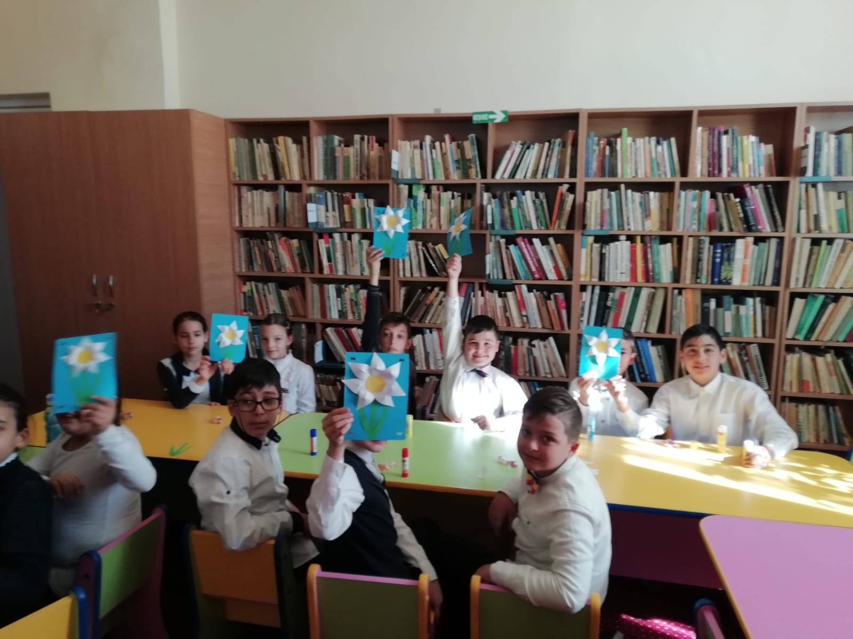

(Realizat de către dna. prof. ANDREI MIRELA-PAULA)

**WORKSHOP INTERJUDEȚEAN**

În data de 23 martie 2019 sala de conferințe a restaurantului Ovidiu din Râmnicul Sărat a găzduit Simpozionul interjedețean cu tema ,,Modalități de eficientizare a actului didactic prin utilizarea mijloacelor digitale”. Organizatorii au fost 3 cadre didactice de la Școala Gimnazială nr.6 din Râmnicul Sărat:Dinu Olguța, Irina Dragomir și Pricopi Ionel. Au fost prezente un număr de 100 de cadre didactice din alte 3 județe ale țării, alături de cele din județul Buzău:Galați, Maramureș și Ilfov.Prezentările susținute și exemplele de bună practică au captat pe toată lumea, deoarece au fost realizate cu profesionalism.La activitate au fost prezente multe personalități locale printre care amintim pe domnul viceprimar al orașului Râmnicul Sărat,Torcărescu V., care în cuvântarea sa a subliniat rolul decisiv în educație al cadrelor didactice din învățământul primar.Din partea ISJ.Buzău a participat domnul inspector Săcuiu Vasile care a ținut în mod desosebit să felicite organizatorii pentru amploarea activității.

Cu acest prilej, Școala Gimnazială Grebănu, reprezentată de către dna. învățătoare Pruteanu Mariana și-a adus contribuția sa. Doamna învățătoare a prezentat un exemplu de bună practică la clasa întăi, folosind metoda informațională Prezi, care este o alternativă modernă la prezentările de tip power point.

Elevii clasei întâi, îndrumați de către dna.învățătoare au participat cu mare interes la ora de Dezvoltare personală, utilizând rețeaua de socializare Facebook, prin intermediul căreia li s-a distribuit un filmuleț educativ. Eficiența captării atenției și atingerea obiectivelor propuse s-a constatat imediat. Elevii au fost receptivi și interesați, aducându-și aportul prin opinii personale motivate.

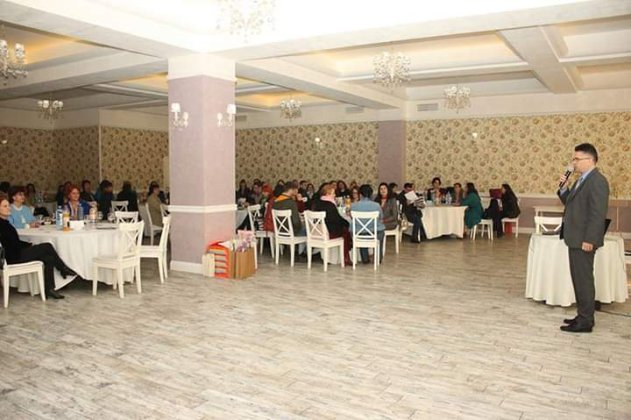

***JOCUL ŞI MATEMATICA***

PROF.INV.PRIMAR

**PORUMB IONICA**

„ *Există ceva care-i separă pe copii de cei ce nu mai sunt copii; aceasta este ideea de joc . Pentru copil, ca şi pentru un matematician, jocul este o treabă serioasă.”*

Grigore Moisil

Jocurile didactice îi pun pe copii în situaţia de a selecta, clasifica, împerechea - pe baza unor criterii mai simple ori mai complexe - de a compune şi descompune numere ori figuri geometrice; astfel le sunt stimulate gândirea, atenţia - atribute ale unei personalităţi armonioase.

Dând jocurilor didactice un caracter distractiv îi atragem pe copii şi le uşurăm rezolvarea sarcinilor, ştiut fiind că orice muncă făcută cu plăcere pare mai uşoară. Totodată, pe parcursul jocului copilul se familiarizează cu efortul intelectual susţinut.

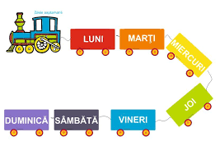

***Efectele formative ale acestor jocuri:***

* Energizarea grupului de elevi;
* Concentrarea atenţiei;
* Mobilizarea spre o activitate productivă;
* Dezvoltarea gândirii logice;
* Asigurarea conexiunii inverse;
* Intensificarea calcului mintal;
* Socializarea grupului de elevi.

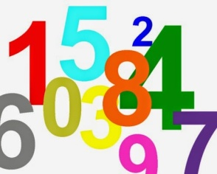***NUMĂRĂTORI MATEMATICE***



De la unu-ncepi s-aduni

Prima zi se cheamă LUNI.

Unu şi cu unu-s fraţi

Cea de-a doua zi e MARŢI.

Trei broscuţe saltă-cercuri

Ştii c-a treia zi e MIERCURI?

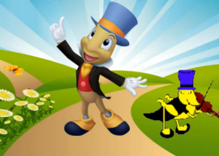 Patru greieraşi vioi

Cântă pân’ se face JOI.

Cucu-nvaţă-a număra

Ziua a cincea-i VINEREA!

Cocostârcu-n apă stă

Ziua a şasea-i SÂMBĂTĂ.

Iar furnica harnică

Spală şi DUMINICĂ

. Zilele le ştiţi pe toate

Dar să-mi spuneţi: -Câte-s? ( ŞAPTE

 - O alună, două, trei...

Veveriţă, câte vrei ?

- Vreau vreo patru, cinci sau şase

- Că alunele-s gustoase !

- Îţi dau şapte, opt sau nouă,

Dacă o să ne spui şi nouă,

Când o să mai vină-ncoace

Iarna cu zece cojoace.

Veveriţa socoti:

- „Parcă nouă zile ar fi !

 Parcă opt, ba, sau şapte-mi pare...

Spune-mi vânt, tu, ştii tu oare ?”

Vântul s-a zburlit: „Ba da !”

Şase, cinci, aşa ceva...

Şi-ai să auzi atunci, o hei,

Cât spui patru, cât spui trei

Cât spui două, cât spui una,

 Cântând viscolul întruna...

***Moşul cu pălărie***

* Elevii sunt aşezaţi în cerc (pe scaune sau în picioare).
* Învăţătorul va porni pe cerc o pălărie, care va trece din mână în mână, rostind cuvintele:

“Moşul e cu pălărie

Moşul nostru multe ştie!”

Pălăria se opreşte la unul din elevi, care devine Moşul

Atotştiutor.

Acesta trece în interiorul cercului şi va rezolva un exerciţiu de

calcul oral sau o problemă simplă.

 În cazul unui răspuns corect, ceilalţi elevi exclamă:

“Moşul nostru multe ştie

Lasă altul moş să fie!”

În cazul unui răspuns greşit:

“Moşul nostru nu prea ştie

Lasă altul moş să fie!”

:

